

***Pour s’abonner à la fibre optique  
et rencontrer votre fournisseur d’accès !***



IPNS

**FORUM**

**des opérateurs**

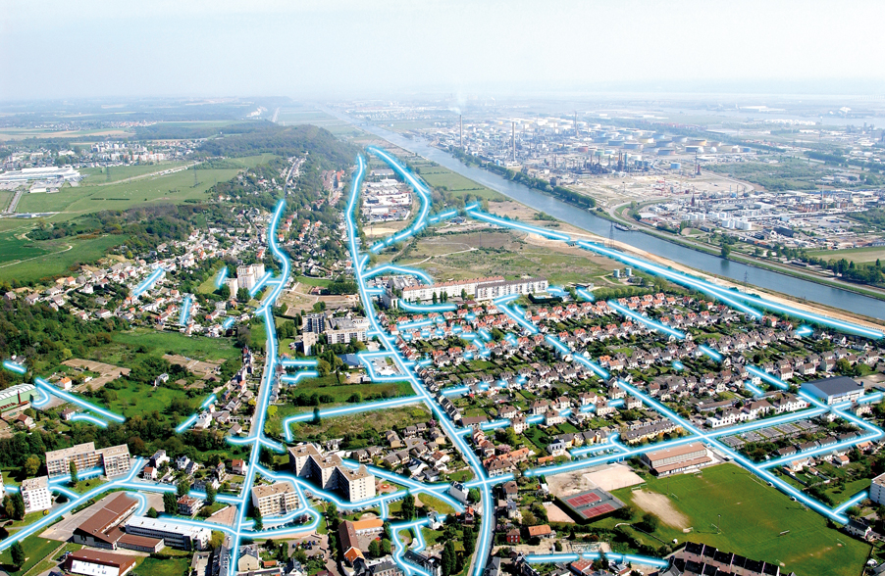

**Mercredi 2 octobre**

**de 19h à 21h**

**Salle Paret-Place de la Halle à Chavanay**

*Le Réseau THD42 est construit par le SIEL et confié  
pour sa commercialisation et son exploitation  
à THD42 Exploitation.* **www.thd42exploitation.fr**